# GA4-220501095-AA4-EV02 - DISEÑO DE INSTRUMENTOS PARA VERIFICACIÓN DE ARTEFACTOS.

Sor Junny Londoño Rivera Aprendiz

Donaldo Andrés Beltrán Prieto Instructor

Servicio Nacional de Aprendizaje-SENA ANALISIS Y DESARROLLO DE SOFTWARE (2627038)

Regional Quindío.

2023

# INTRODUCCIÓN.

En esta parte de la elaboración del sistema, voy a realizar una lista de chequeo, la cual permitirá evaluar el comportamiento y algunos alcances del mismo.

Los objetivos principales de la verificación de requisitos son garantizar la integridad, corrección y consistencia de los requisitos del sistema.

Esta fase puede descubrir requisitos faltantes o inválidos, lo que reduce el retrabajo y los sobrecostos. Es mucho más efectivo resolver un pequeño problema por adelantado que en el futuro cuando se deben rastrear y corregir cientos de líneas de código.

La verificación de requisitos es necesaria porque ayuda a garantizar que el sistema cumpla con sus objetivos y funciones según lo previsto. Los requisitos incompletos, incorrectos o incoherentes pueden generar problemas durante el desarrollo, las pruebas y la implementación del software.

Hay varias herramientas y técnicas que se pueden utilizar en la verificación de requisitos, incluidas las inspecciones, demostraciones y pruebas.

**Inspecciones:** Las inspecciones son revisiones de los requisitos del sistema realizadas por un equipo de expertos. El propósito de una inspección es identificar errores, omisiones o inconsistencias en el documento de requisitos.

**Demostraciones:** Las demostraciones implican demostrar la funcionalidad del sistema a las partes interesadas. Esto normalmente se hace usando prototipos o simulaciones de software.

**Pruebas:** Las pruebas se utilizan para verificar que el sistema cumple con sus requisitos funcionales. Las pruebas funcionales incluyen pruebas de caja negra, pruebas de caja blanca y pruebas de regresión.

# GA4-220501095-AA4-EV02 - DISEÑO DE INSTRUMENTOS PARA VERIFICACIÓN DE ARTEFACTOS.

A continuación, encontrará una serie de frases o preguntas sobre el sistema Académico Registro de Notas, con dos variables que tendrán el siguiente valor:

- Si = 100

- No= 0%

|  |  |  |  |  |
| --- | --- | --- | --- | --- |
| Lista de Chequeo Módulo Matrícula | | | | |
| Criterio y Actividad | | **Cumple** | **No Cumple** | **No Aplica** |
| 1. | **¿Las bases de datos son de fácil acceso para el administrador?** | **X** |  |  |
| 2. | **¿Se han realizado planes de mejora en relación al proceso de matrículas?** | **X** |  |  |
| 3. | **¿Las notas son registradas de manera oportuna y real?** |  | **X** |  |
| 4. | **¿Los acudientes pueden hacer seguimiento del proceso formativo de los estudiantes?** | **X** |  |  |
| 5. | **¿Se hace uso de los canales de comunicación asertivos dentro de la Institución Educativa?** |  | **X** |  |
| 6. | **¿Los miembros de la comunidad Educativa fueron capacitados frente al uso del sistema?** |  | **X** |  |
| 7. | **¿Cuándo el sistema presenta novedades son informadas al administrador y este a su vez busca solucionarlas?** | **X** |  |  |
| 8. | **¿Se encuentra satisfecho con el sistema y sus funciones?** |  | **X** |  |
| Calificación Total: | | **50%** | **50%** |  |

|  |  |  |  |
| --- | --- | --- | --- |
| **EVALUACIÓN PLATAFORMA SISTEMA ACADÉMICO REGISTRO DE NOTAS.** | | | |
| **LISTA DE CHEQUEO DEL SISTEMA.** | | | |
| **VERSIÓN: 01** | | **CÓDIGO:** | |
| **INDICADORES** | **CUM** | **PLE** | **OBSERVACIONES** |
|  | **SI** | **NO** |  |
| **1. Permite el sistema el registro y monitoreo de las notas de los estudiantes en la realización de sus actividades dentro del entorno**  **escolar.** | X |  |  |
| **2. La plataforma permite la interacción de los estudiantes y acudientes con la Institución**  **Educativa.** | X |  |  |
| **3. El acceso está restringido a cada usuario, según sus perfiles y**  **contraseña.** | X |  |  |
| **4. La navegación dentro del sistema es sencilla, posibilitando que los miembros de la comunidad**  **educativa estén informados.** | X |  |  |
| **5. ¿El sistema brinda seguridad en el**  **acceso a la plataforma?** |  | X |  |
| **6. Encuentra la documentación e información requerida para**  **desempeñar su rol.** | X |  |  |
| **7. ¿Se facilita el proceso de**  **actualización de información?** | X |  |  |
| **8. ¿Se cuanta con los mínimos requisitos del hardware para el**  **ingreso satisfactorio al sistema?** | X |  |  |
| **9. ¿Se cuanta con las herramientas adecuadas para efectuar el proceso de matrícula de cada**  **estudiante?** | X |  |  |
| **10. ¿Se han establecidos los protocolos de seguridad para**  **proteger el sistema?** |  | X |  |
| **11. ¿Son claros los medios que se deben tener en cuenta para poner en conocimiento cuando el sistema**  **presente alguna falla?** |  | X |  |
|  |  |  |  |
| **Calificación Total:** | 70% | 30% | |

**Tabla de Métrica del Software Académico Registro de Notas.**

|  |  |  |  |  |  |  |
| --- | --- | --- | --- | --- | --- | --- |
| Factor de Calidad. | Fiabilidad | Usabilidad | Integridad | Mantenimiento | Eficiencia | Capacidad de Prueba. |
| Trazabilidad |  | **SI** | **NO** | **SI** | **SI** | **NO** |
| Operatividad | **SI** | **SI** | **SI** | **SI** | **SI** | **NO** |
| Estandarización de Información. | **SI** | **SI** | **SI** | **SI** | **SI** | **SI** |
| Manejo de los Datos. | **SI** | **NO** | **SI** | **SI** | **SI** | **NO** |
| Eficiencia de Ejecución. | **NO** | **SI** | **SI** | **SI** | **SI** | **SI** |
| Capacidad de Expansión. | **SI** | **SI** | **SI** | **SI** | **SI** | **SI** |
| Independencia del Hardware. | **NO** | **NO** | **NO** | **SI** | **NO** | **NO** |
| Independencia del Sistema. | **SI** | **SI** | **SI** | **SI** | **NO** | **SI** |
| Practicidad. | **SI** | **NO** | **SI** | **NO** | **SI** | **SI** |
| Facilidad de Auditoria. | **NO** | **SI** | **NO** | **SI** | **SI** | **SI** |
| Consistencia. | **SI** | **SI** | **NO** | **SI** | **NO** | **SI** |
| Simplicidad. | **SI** | **SI** | **SI** | **SI** | **NO** | **SI** |
| Seguridad de la Información. | **SI** | **NO** | **NO** | **NO** | **SI** | **SI** |
| Facilidad de manejo. | **NO** | **SI** | **SI** | **NO** | **NO** | **SI** |
| Competitividad. | **SI** | **SI** | **SI** | **NO** | **SI** | **NO** |

**MATRIZ DE TRAZABILIDAD.**

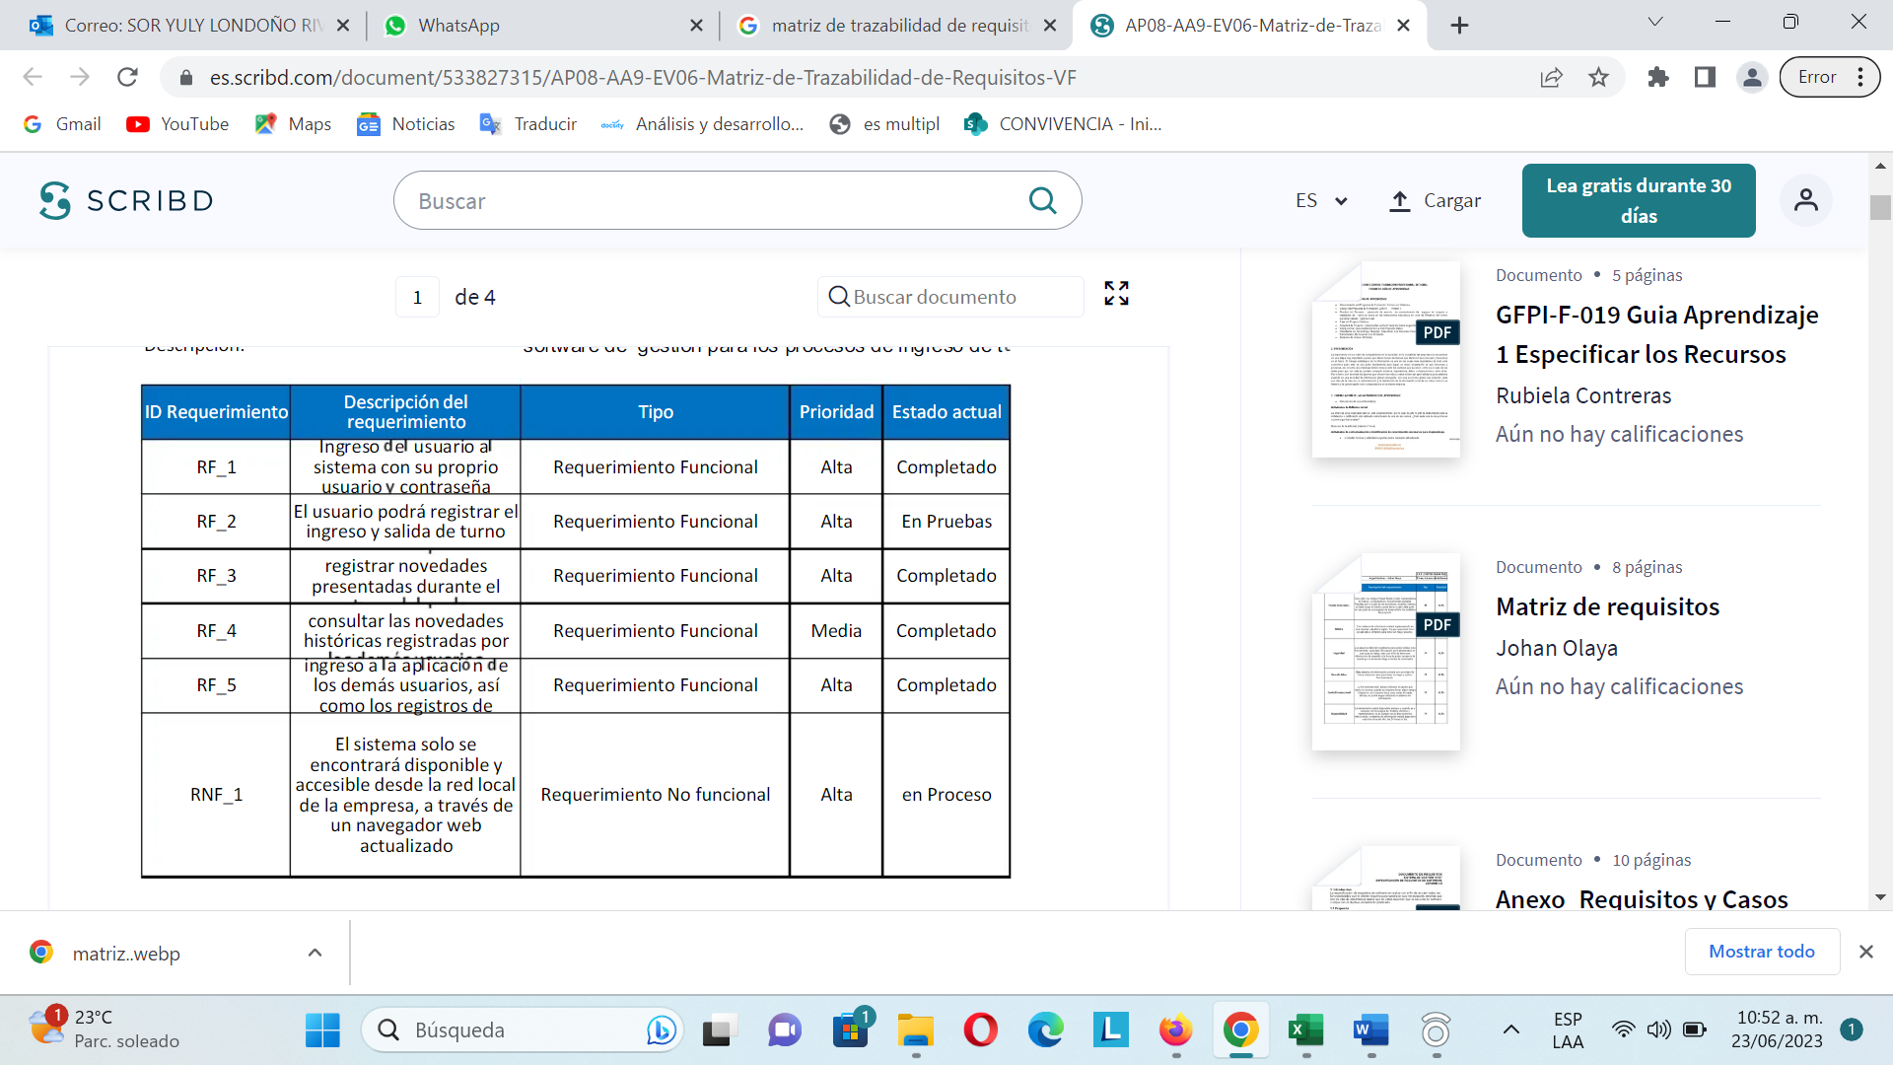

# CONCLUSIONES.

1. La verificación de requisitos es un proceso que se utiliza para garantizar que se cumplan los requisitos de un sistema o producto. No se puede exagerar la importancia de la verificación de requisitos, ya que puede ayudar a evitar costosos errores y retrasos en el futuro. La validación de requisitos es el proceso de evaluar si los requisitos de un sistema o producto satisfacen o no las necesidades de las partes interesadas.
2. El sistema permitirá la gestión y evaluación de los distintos artefactos del desarrollo durante todo el ciclo de vida del sistema con base a normas y modelos de gestión de la calidad con el fin de garantizar el producto de software.
3. El sistema de evaluación de artefactos de software permite evidenciar y cumplir los parámetros de un modelo de procesos, una metodología ágil asegurando de esta forma la calidad del producto. A la vez realizar las evaluaciones de calidad basadas en evidencias reales, es decir, realizar seguimiento del software durante el ciclo de vida y no trabajar sobre evidencias circunstanciales o suposiciones.